**《韵律活动：基本跳步》学习指南**

**一、学习目标：**

1. 能够说出所学动作名称，了解韵律活动和舞蹈的锻炼价值。
2. 基本掌握韵律活动与舞蹈的组合动作，培养学生正确的身体姿态，增强方位感，发展学生的节奏感和听音乐的能力。

**二、学习步骤：**

活动1：了解基本跳步及组合动作，并观看《基本跳步》示范视频。

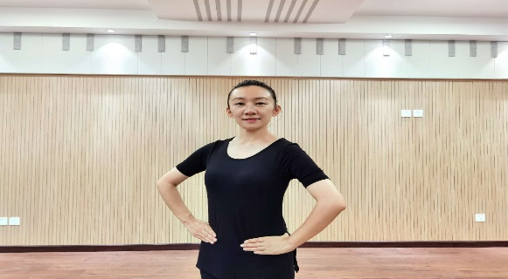

活动2：跟随视频进行热身活动。

活动3：观看《基本跳步》完整教学视频。

1、一位小跳

2、五位分解小跳

3、并脚跳

活动4：跟随视频进行基本跳步练习。

**三、学习要求及注意事项**

1、穿舞蹈服和舞蹈鞋，在家中或舞蹈专业教室进行。

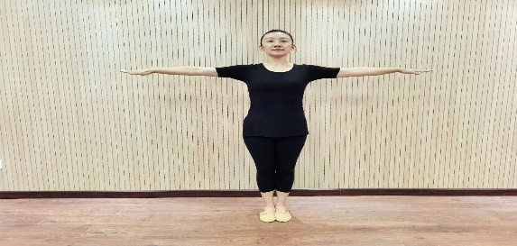

2、跟随视频认真准备活动。

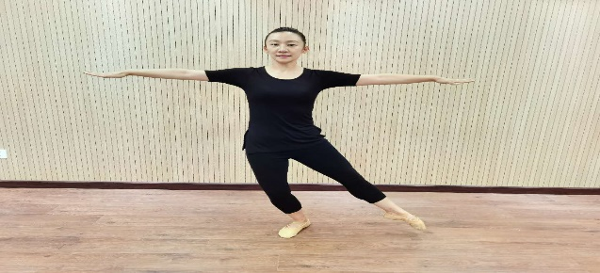

3、做练习前检查舞蹈鞋是否穿好，如发现破损要及时更换。

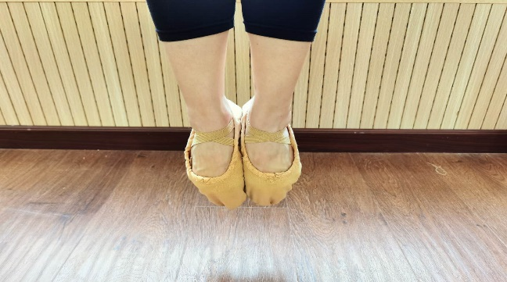

4.每天练习1-2组，练习结束后要进行韵律拉伸，防止肌肉过度疲劳。